# KULLANIM KLAVUZU

**Adım 1:** Şekil 2 de görüldüğü gibi ilk açılan sayfada yeni kayıt alanından kayıt işlemi gerekli bilgiler girilmelidir. Yeni kayıt oluştururken dikkat edilmesi gerek noktalar bulunmaktadır. Herkesten farklı bir kullanıcı adı oluşturmanız gerekir aksi halde uyarı verecektir. Şifreniz en az 8 haneden oluşmalıdır. E-Posta adresinizi girerken kendinize ait bir e-posta adresi olduğundan emin olunuz. Çünkü kayıt oluşturulduktan sonra e-posta adresinize bir aktivasyon maili gönderilecektir. Bu aktivasyon mailindeki bağlantı adresine tıklayıp Şekil 3’deki gibi açılan sayfada kullanıcı adı veya e-posta adresiniz ile şifrenizi girerek hesabınızı aktif hale getirmelisiniz. Hesabınızı aktif hale getirmeden Şekil 2’deki sayfadan giriş yapamazsınız. Hesabınız aktif hale geldikten sonra Şekil 2’deki sayfadan giriş yapabilirsiniz.

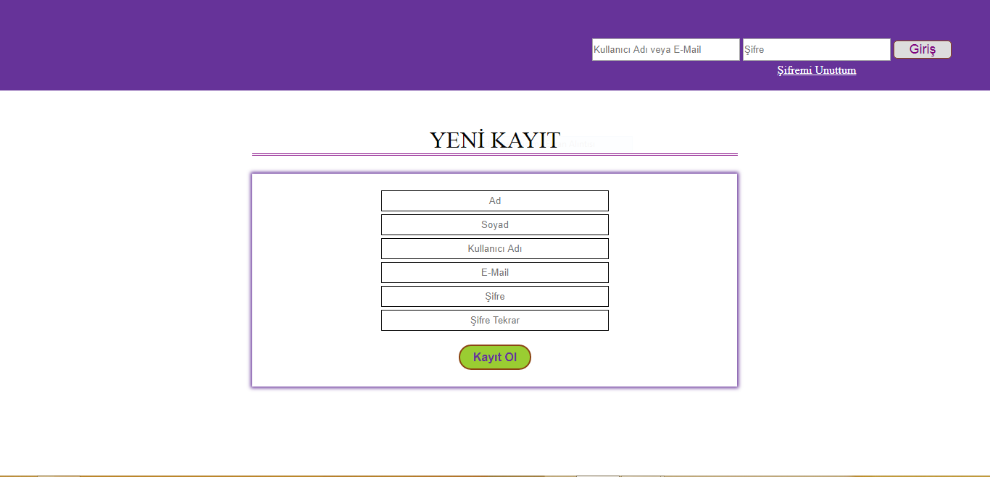

Şekil 2 Yeni Kayıt Ve Giriş Ekranı

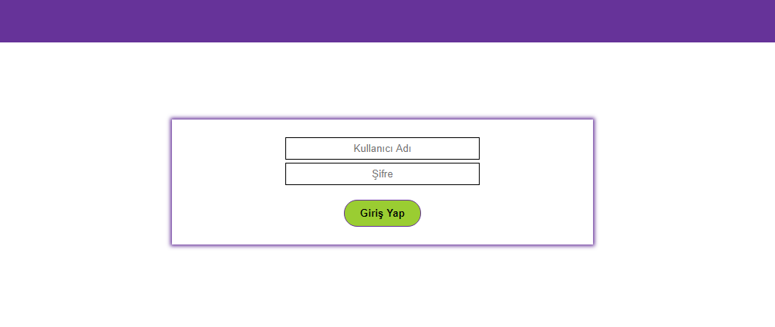

Şekil 3 Kullanıcı Hesap Onaylama Ekranı

**Adım 2:** Giriş yapıldıktan sonra Şekil 4’de görülen sayfa gelecektir. Bu sayfada oluşturulan anketler görüntülenir. Sağ alt taraftaki gösterilen düğmeye tıklandığında yeni bir anket oluşturma sayfası gelecektir.

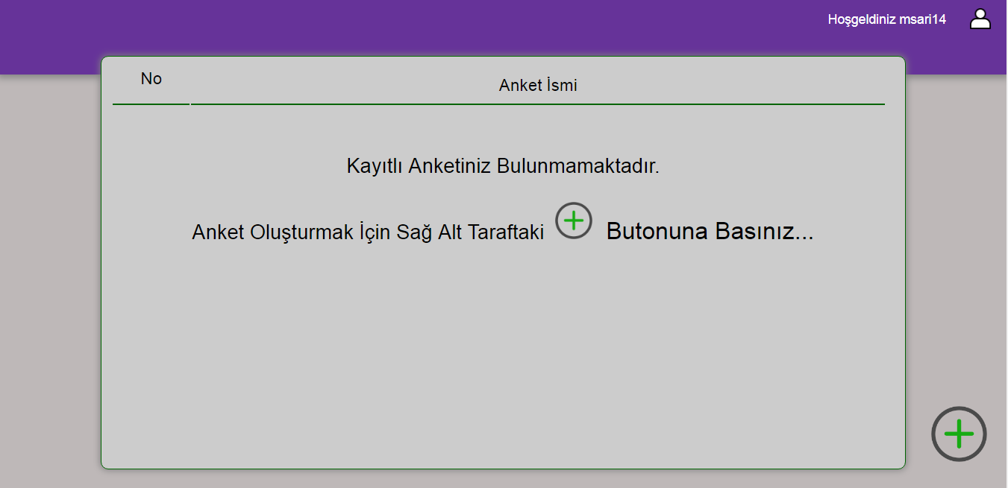

Şekil 4 Anket İşlemleri Sayfası

**Adım 3:** Şekil 5 de görüldüğü gibi anket oluşturma sayfası açıldığında anket başlığı ve anket açıklaması otomatik olarak gelir. Artı şeklindeki butona tıklayarak soru eklenebilir. Alt tarafında bulunan ayarlar butona tıklayarak ise anketin başlangıç tarihi ve bitiş tarihinin belirlendiği bir bölüm açılır. Bu bölümde üst taraftaki alan anketin başlangıç tarihi alt taraftaki alan ise anketim bitiş tarihinin belirlendiği alandır. Bu ayarlamaları yaptıktan sonra kaydet butonuna tıklayarak anketin başlangıç ve bitiş tarihleri kaydedilir. Butona tıklanmaz ise bu tarihler boş olarak sisteme kaydedilir. Çarpı şeklindeki butona tıklayarak soru silinir. Açılır menü alanında ise onay kutusu, çoktan seçmeli, sürekli ölçek, çoktan seçmeli tablosu, sürekli ölçek tablosu ve açık uçlu cevaplama yöntemleri bulunmaktadır. Oluşturulan soruda istenilen cevaplama yöntemi burada seçilir.

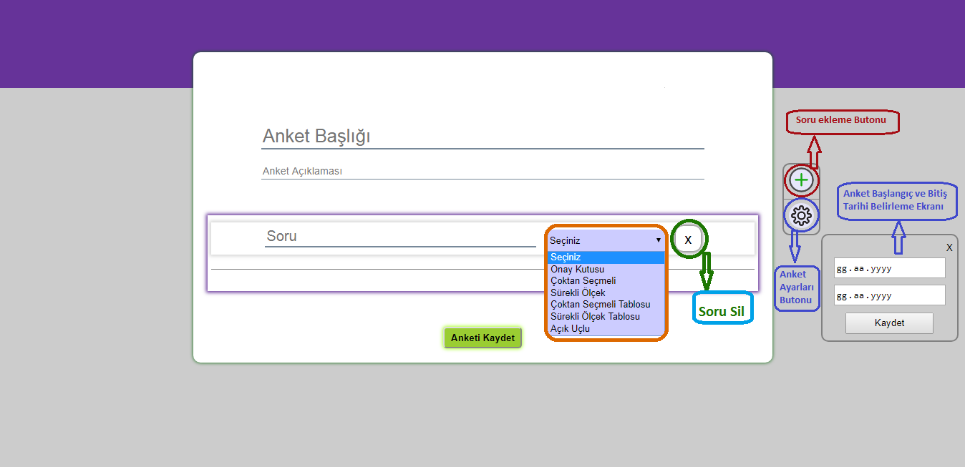

Şekil 5 Anket Oluşturma Sayfası

**Adım 4:** Adım 3’de gösterildiği gibi soru ekleme butonuna basıldıktan sonra sorunu cevaplama yöntemi seçilir. Cevaplama yöntemlerinin kullanım farklılıkları ve ayrıntıları bulunmaktadır. Bu cevaplama yöntemlerinin kullanımı ise şöyledir:

Onay Kutusu:Bu ölçek türünde kullanıcı seçeneklerden bir veya birden fazlasını seçebilir. Şekil 6’daki en üst çerçeve içerisindeki bu ölçek türünde soru alanına kullanıcının istediği soru yazılır. Soruya seçenek eklemek için seçenek ekle alanına tıklanır. İki seçenek arasına yeni seçenek eklemek için ise enter tuşuna basılarak da seçenek eklenebilir. Seçeneklerin yanında bulunan küçük çarpı işaretlerinden seçenekler silinebilir. Gerekli alanının işaretlenmesi ile sorunun cevaplanması zorunlu hale gelir ve cevaplayıcı bu soruyu boş geçemez.

Çoktan Seçmeli:Bu ölçek türünde kullanıcı seçeneklerden yalnızca bir tanesini seçebilir. . Şekil 6’da orta taraftaki çerçeve içerisinde bu ölçek türünde soru alanına kullanıcının istediği soru yazılır. Soruya seçenek eklemek için seçenek ekle alanına tıklanır. İki seçenek arasına yeni seçenek eklemek için ise enter tuşuna basılarak da seçenek eklenebilir. Seçeneklerin yanında bulunan küçük çarpı işaretlerinden seçenekler silinebilir. Gerekli alanının işaretlenmesi ile sorunun cevaplanması zorunlu hale gelir ve cevaplayıcı bu soruyu boş geçemez.

Açık Uçlu:Bu ölçek türünde kullanıcı soruya serbestçe istediği cevabı verebilir. Şekil 6’da en alt taraftaki çerçeve içerisinde gerekli alanının işaretlenmesi ile sorunun cevaplanması zorunlu hale gelir ve cevaplayıcı bu soruyu boş geçemez. Sadece nümerik değer girilsin alanını işaretlerse kullanıcı sorunun cevabına sadece sayı girebilir.

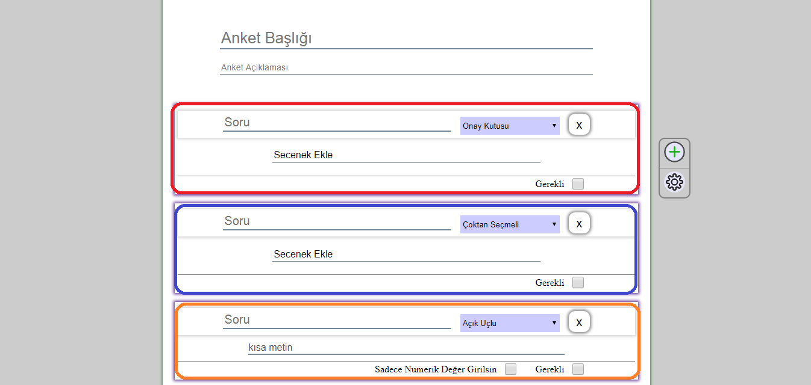

Şekil 6 Onay Kutusu, Çoktan Seçmeli, Açık Uçlu Ölçek Çeşitleri

Çoktan Seçmeli Tablosu:Bu ölçek türünde kullanıcı likert ölçeği tablosu kullanarak sorular oluşturabilir. Sonun seçenek sayısını istediği gibi belirleyebilir ve seçeneklerin içeriğini istediği şekilde düzenleyebilir. Şekil 7’de en üst taraftaki çerçeveli alanda sol tarafta kullanıcı soruları yazmalıdır. Satır ekle bölümüne tıklayarak ya da enter tuşuna basarak yeni soru eklenebilir. Sağ tarafta ise seçenekleri yazmalıdır. Sütun ekle bölümüne tıklayarak ya da enter tuşuna basarak yeni seçenek eklenebilir. Kullanıcı istediği kadar seçenek ve soru ekleyebilir. Seçeneklerin yanında bulunan küçük çarpı işaretlerinden seçenekler silinebilir. Gerekli alanının işaretlenmesi ile sorunun cevaplanması zorunlu hale gelir ve cevaplayıcı bu soruyu boş geçemez.

Sürekli Ölçek Tablosu:Bu ölçek türünde kullanıcı likert ölçeği tarzında tablo şeklinde sorular oluşturabilir. Likert ölçeğinden farklı olarak kesinlikle katılmıyorum veya kesinlikle katılıyorum gibi 5’li 6’lı seçenekler yerine sürekli ölçek uygulanır. Sürekli ölçekte belirlenen iki sayı arasında cevaplayıcı topu sürükleyerek daha detaylı bir cevap verebilir. Şekil 7’ de alt taraftaki çerçeveli alanda min ve max yazan alanlara kullanıcı sorunun minimum ve maksimum uç noktalarını minimum değeri maksimum değerinden küçük olacak şekilde belirtir. 0 ve 100 değerleri sürekli ölçek tablosu seçeneğinde ilk başta hazır olarak gelir. Alt taraftaki alanda ise seçenek ekle bölümüne tıklayarak ya da enter tuşuna basarak yeni soru eklenebilir. Seçeneklerin yanında bulunan küçük çarpı işaretlerinden seçenekler silinebilir. Gerekli alanının işaretlenmesi ile sorunun cevaplanması zorunlu hale gelir ve cevaplayıcı bu soruyu boş geçemez.

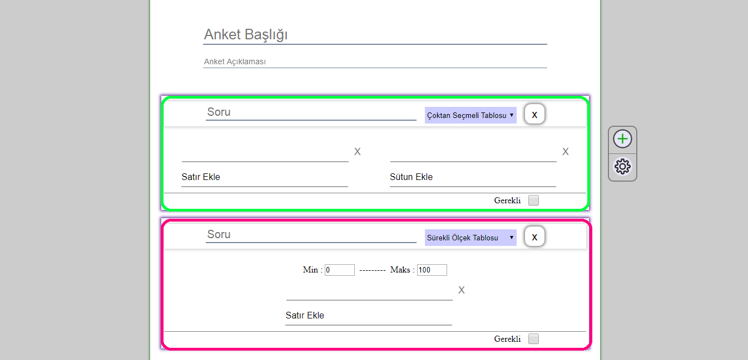

Şekil 7 Çoktan Seçmeli Tablosu, Sürekli Ölçek Tablosu Ölçek Çeşitleri

Sürekli Ölçek:Bu ölçek türünde sürekli ölçek tablosundan farklı olarak sürekli ölçek yöntemini kullanarak tekli soru oluşturulur. Şekil 8’deki gibi min ve maks yazan bölümlere sürekli ölçeğin minimum ve maksimum değerleri hazır şekilde 0 ve 100 olarak gelir. Kullanıcı bu değerleri minimum değeri maksimum değerinden küçük olacak şekilde istediği gibi değiştirebilir. Alt taraftaki alanda ise sol uç etiket ve sağ uç etiket belirlenir. Burada soruya göre az-çok, hep-hiç, katılıyorum-katılmıyorum gibi uç noktaların etiketleri belirlenebilir. Gerekli alanının işaretlenmesi ile sorunun cevaplanması zorunlu hale gelir ve cevaplayıcı bu soruyu boş geçemez.

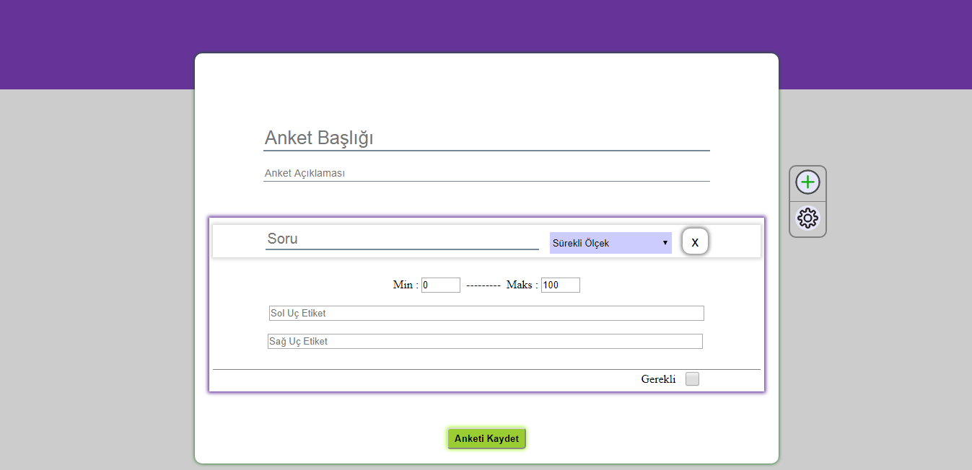

Şekil 8 Sürekli Ölçek

Anket oluşturma işlemi gerçekleştirildikten sonra aşağıdaki anketi kaydet butonuna tıklanır. Anket oluştururken bir eksik bulunursa uyarı mesajı verilecektir. Tüm işlemler doğru ise anket kayıt işlemi başarı ile gerçekleşir ve Şekil 9’ da gösterildiği gibi anketin bağlantı adresi akrana gelir. İstenirse gelen ekranda bulunan kopyala butonuna basılarak anketin bağlantı adresi kopyalanır.

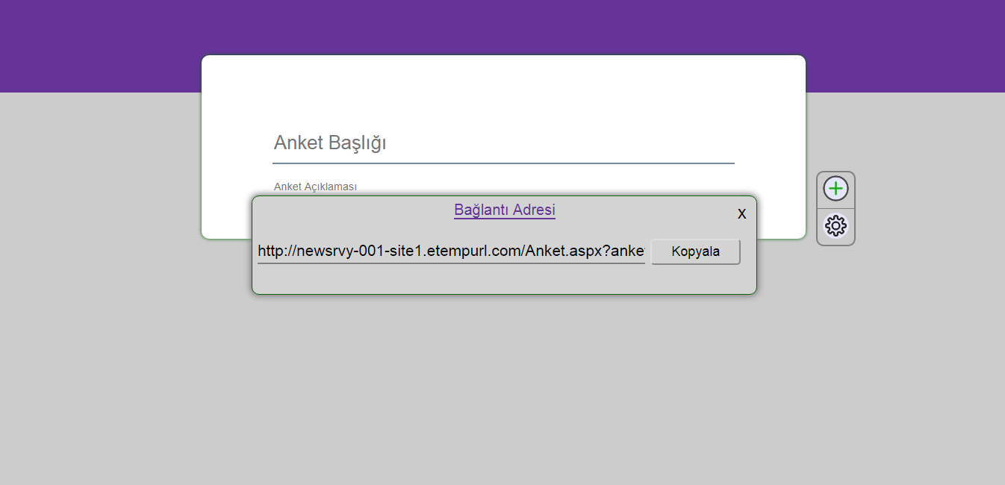

Şekil 9 Bağlantı Adresi Alma

**Adım 5:** Anket başarı ile kaydedildikten sonra Şekil 10’da gösterildiği gibi anketler sayfasında görünür. Burada otomatik olarak sistem tarafından verilen anketin numarası, anketin başlığı ve anket ile ilgili anket sil, anket sonuçlarını gör, anket ön izleme, bağlantı adresi alma, anket düzenleme ve anket kopyası oluştur işlemleri aktif olur.

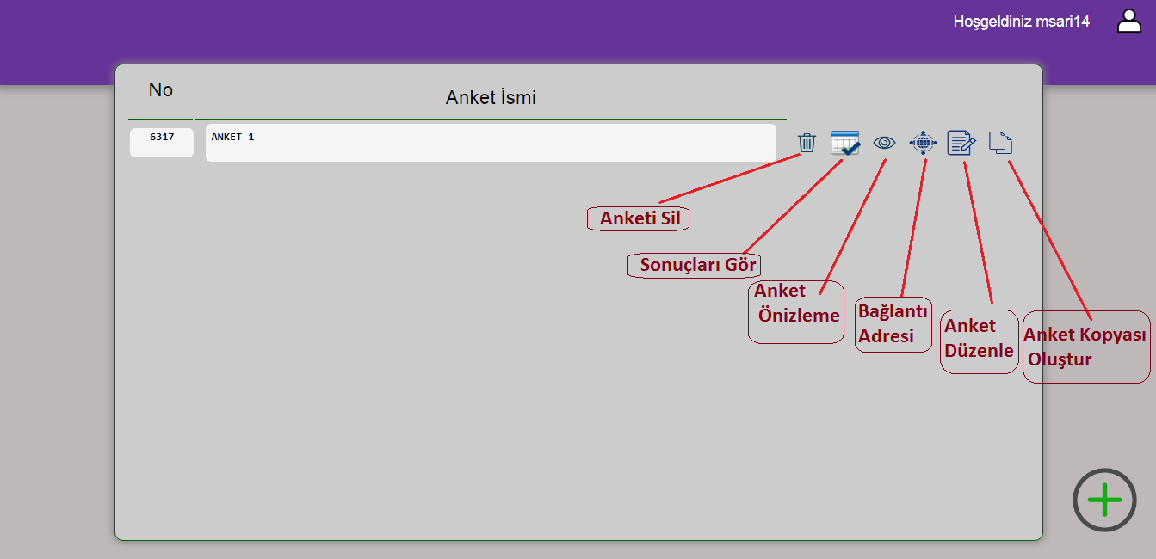

Şekil 10 Anket İşlemleri

Şekil 10’da belirtilen butonların işlevleri şöyledir:

Anket Sil: Belirtilen anketi siler.

Sonuçları Gör: Belirtilen anketin sonuçları yeni sayfada Şekil 13’de gösterildiği gibi görüntülenir.

Anket Ön izleme: Şekil 11’de gösterildiği gibi anketin cevaplayıcı tarafından nasıl göründüğü gösterilir. Başında zorunlu ifadesi bulunan sorular yanıtlayıcı tarafından boş geçilemez. Tüm anket tamamlandıktan sonra onayla butonuna basarak ankete verilen yanıtlar onaylanmış olur.

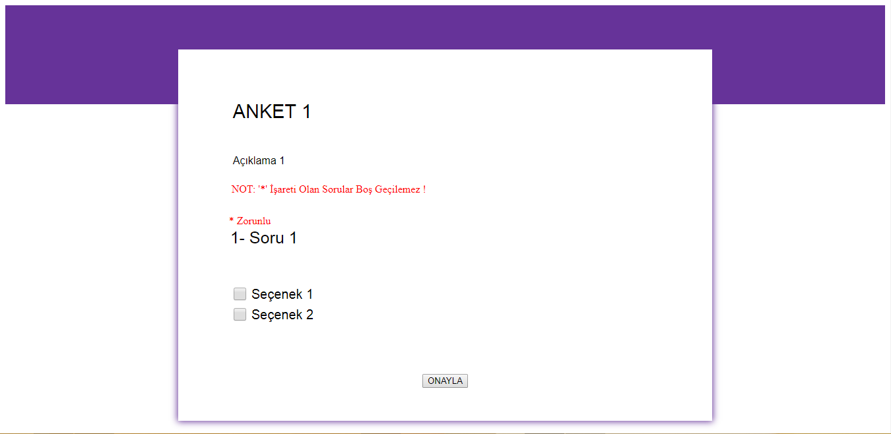

Şekil 11 Anket Görüntüleme Sayfası

Bağlantı Adresi: Şekil 9’da görüldüğü gibi aynı şekilde anketler sayfasında da anketin bağlantı adresi görüntülenir. İstenirse kopyala butonu ile bağlantı adresi kopyalanır.

Anket Düzenle: Anket düzenleme sayfasında belirtilen anketin tüm bilgileri görüntülenir. Bu sayfada ankette istenilen düzenlemeler yapılabilir. Ancak dikkat edilmesi husus ise anket düzenlemesi yapıldığında ankete ait silinen sorular, ankete verilen cevaplar silinir. Yeni bir anket gibi kaydedilir. Bu veri kaybını önlemek için anketin bir kopyası oluşturulup onun üstünde düzenlemeler yapılabilir. Bu sayede kopya olmayan anketteki veriler korunmuş olur. Anket düzenleme butonuna basıldığında bu hususta uyarı verecektir.

Anket Kopyası Oluştur:Anket kopyası oluşturma butonuna basıldığında Şekil 12’de gösterildiği gibi anketin bir adet kopyası oluşturulur. Ölçek başlığının başına “Kopya” ibaresi eklenir. Yeni bir anket olarak kaydedildiği için anket numarası da farklı olur ve kopyası alınan anketteki cevaplayıcı verileri kopya ankette görüntülenmez.

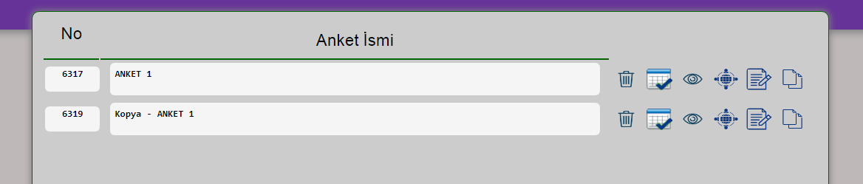

Şekil 12 Anket Kopyası Oluşturma

**Adım 6:** Anket verileri adım 5’ de gösterilen anket sonuçlarını gör butonuna tıklandığında Şekil 13’deki gibi bir ekran görüntülenir. Eğer ankete katılım sağlanmamışsa anketinize katılım sağlanmamıştır mesajı verir. Ankete katılım sağlanmış ise Şekil 13’de gösterildiği gibi anket sonuçları ekrana yansıtılır. Sonuç ekranındaki sarı alan soru ve seçenekler ile ilgili beyaz alan ise cevapların yazıldığı alandır. Anket sonuçları ekranında ilk başta sistem tarafından otomatik olarak verilen katılımcının ID’ si bulunmaktadır. Daha sonra katılımcının ankete başlama ve anketi bitirme zamanları gösterilir. Soruların olduğu bölümde ise en üst tarafta sorular veya ölçeklerin içeriği yazmaktadır. Anket sonuçlarında cevaplar nümerik değerler olarak gösterilir. Bu cevaplama yöntemine göre değişiklik göstermektedir.

Onay kutusu cevaplama yönteminde ilk olarak sarı alanın üst tarafında sorunun içeriği yer alır Sarı alanın alt tarafında ise seçeneklerin içerikleri yer alır. Yanıtlayıcının seçtiği seçeneklerde 1 seçmediği seçeneklerde ise 0 değeri yazılıdır.

Çoktan seçmeli cevaplama yönteminde ilk olarak sarı alanın üst tarafında sorunun içeriği yer alır. Sarı alanın alt tarafında ise seçeneklerin içeriği yer alır. Her seçeneğe 1’den başlayıp 1’er artarak değer verilir. Kullanıcı bu değerlerden yalnızca 1 tanesini seçebildiği için seçilen seçeneğin değeri cevap kısmına yazılır.

Sürekli ölçek cevaplama yönteminde ilk olarak sarı alanın üst tarafında sorunun içeriği yer alır. Sarı alanın alt tarafında ise sürekli ölçeğin sol ve sağ uç etiketleri daha sonra parantez içerisinde ölçeğin minimum ve maksimum değerleri yazılır. Cevap olarak ise yanıtlayıcının seçtiği değer cevap kısmına yazılır.

Çoktan seçmeli tablosu cevaplama yöntemi kullanılmış ise sarı alanın üst tarafında ölçek başlığı yazılır. Sarı alanın alt tarafında ise ölçeğe ait sorular yazılmaktadır. Kullanılan ölçekteki seçeneklere 1’den başlayıp 1’er arttırarak değerler verilir. Yanıtlayıcının seçtiği seçeneğin değeri cevap olarak beyaz alana yazılır.

Sürekli ölçek cevaplama yöntemi kullanılmış ise ilk olarak sarı alanın üst tarafında ölçek başlığı yazılır. Sarı alanın alt tarafında ise ölçeğe ait soruların içerikleri yazılır. Her soruda yanıtlayıcının seçtiği değer beyaz alana cevap olarak yazılır.

Açık uçlu cevaplama yöntemi kullanılmış ise ilk olarak sarı alanın üst tarafına sorunun içeriği yazılır. Bu yöntemin seçeneği olmadığı için sarı alanın alt tarafı boş olarak görünür. Yanıtlayıcının soruya vermiş olduğu yanıt ise beyaz alana yazılır. Bu yöntemde cevap olarak nümerik değer yazılmayabilir.

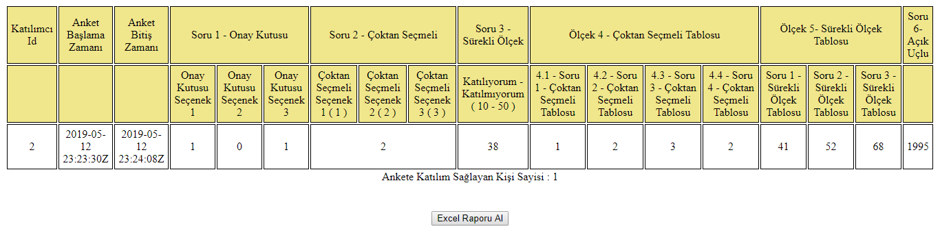

Şekil 13 Anket Yanıtları Sayfası

**Adım 7:** Şekil 14’de gösterildiği gibi sağ üst köşedeki butona tıklayarak açılan menüden şifre değiştirme bölümüne gidilebilir veya çıkış işlemi yapılabilir.

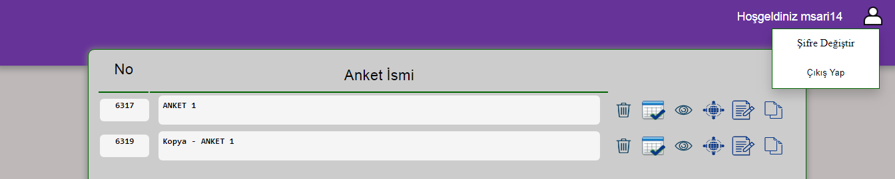

Şekil 14 Kullanıcı İşlemleri

Şekil 15’de gösterildiği gibi ilk olarak mevcut şifre girilir. Daha sonra yeni şifre girilir ve yeni şifrenin tekrarlanması istenir. Şifreyi değiştir butonuna basarak şifre değiştirme işlemi gerçekleştirilmiş olur.

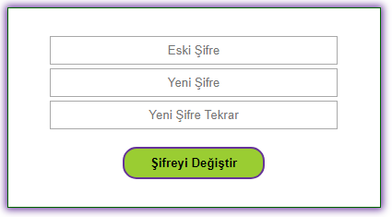

Şekil 15 Şifre Yenileme Sayfası

Eğer şifre unutulur ise Şekil 2’deki gösterilen ekranda şifremi unuttum butonuna tıklanarak Şekil 16’de gösterilen sayfa görüntülenir. Burada e-posta adresi girilir ve gönder butonuna tıklanır. Şifre ve kullanıcı adı e-posta adresine mail olarak gönderilir.

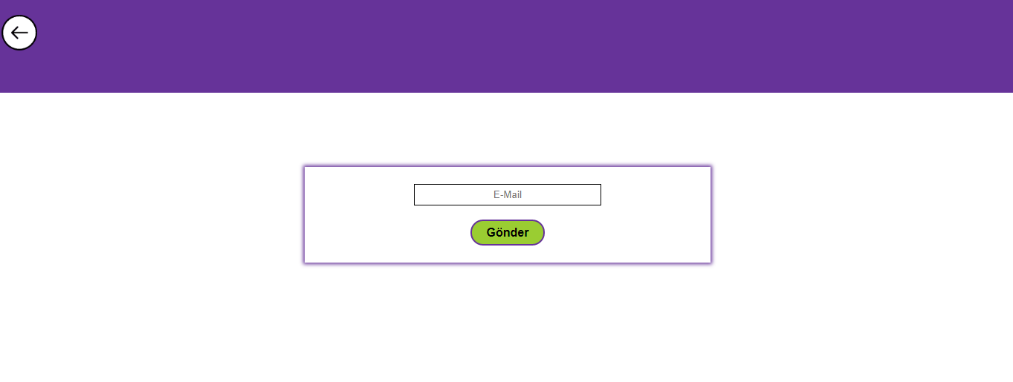

Şekil 16 Şifremi Unuttum Sayfası